会议纪要

项目: 北京票之家ERP一期项目
主题: 结算业务讨论会议
报： 项目领导小组
分发： 项目组成员
出席人员:
汉得 王新新、章海燕
票之家 刘梅、金梁、吴伟、朱Sir
记录人： 章海燕
会议时间： 2016-02-15 10:00 至 15:00
- 会议结果：
- 会议目的：与客户方进行业务讨论，了解当前客户业务情况
- 会议结论：对客户方业务情况有了初步的了解
- 行动计划：需要进一步对业务细节进行了解
- 会议记录：
- 金梁：
分账共涉及6个角色：
供应商、经销商、供应商代理商、分销商代理商、票之家平台、魔方旅游
3大系统：
1）资源管理系统：主要用于供应商发布产品、渠道政策
2）运营支撑系统：主要负责联票组合、各种运营活动；客服，财务查询
3）代供销平台：主要是代理商、小供应商、分销商使用，用于资源销售、采购
6大销售端口：
窗口（指现场购票窗口）；自营微店；旅行社PC端；导游APP;商品APP;自助取票设备
信息流：
1、资源管理系统发布产品基础信息，发布自营直签政策；2、支撑平台进行分销政策，产品组合打包，制作运营活动，3、分销商在代供销平台采购。
订单现金流：
1、由各端口产生订单，支付者（旅行社、导游、商户等）进行支付；2、反馈给供应端平台，供应端利用核销设备进行核销订单；3、触发结算，把现金流信息转给结算平台，利用结算平台分账到6个角色里面。分账规则由产品组合规则、分销政策、运营活动等规则进行分账。最终订单状态固定，不会再改变。
当支付者付款时，把支付款冻结，全额加到供应商冻结余额，当订单被核销后，减少供应商冻结额，把实际分的钱分到各角色的可用余额里面。现金流的钱全额打入魔方账户，由财务按期结算后，目前是在线下打款，线上对各角色的账户做标记。分销商使用钱包时，优先使用返利额。
王新新：3大系统都是目前已经存在的系统，对于供应商来说只使用代供销平台？
金梁：如果是一个大供应商，会使用资源管理系统，对于小供应商，一般使用代供销平台。
王新新：能否详细解释一下直签政策？
金梁：代理商自有的分销渠道，不是票之家带来的。
王新新：所有不经过票之家购买的都叫直签渠道？
金梁：他们也会通过票之家购买，可能会走票之家信息流，但是会享受和分销渠道不一样的政策。
朱Sir:每一种渠道价格不一样，渠道产生的营销政策和返利政策都不一样。
王新新：票之家的资源系统记录了所有产品的信息？即使有些产品跟票之家没有关系，不走票之家的钱。
朱Sir:：是的，因为这部分产品还是会产生返利、积分
王欣欣：资源管理系统记录了所有产品，但是有一些产品不参与清分的？
刘梅：累积到一定积分，可以去兑换票，这种情况不走钱，但是需要记录，体现某个角色的积分。
王新新：能否详细解释一下各个角色的账户？
金梁：1、现金账户分为现金账户和返利金账户两大类，各自又分为冻结和可用资金；2、积分账户，积分账户目前只包含了景区积分账户，想要做积分类型对应的上级、下级、自身来确定唯一的一个积分；3、授信账户，授信账户也分为可用和冻结，供应商会给分销商专门的渠道购票，分销商直接付款给供应商，授信账户增加，购票的时候授信账户减少，验票的时候确认授信账户减少，退票的时候授信账户增多，授信账户由线下分销商给供应商，只能购买授信产品。
王新新:积分账户里面是否会显示出上级的积分有多少，下级的积分有多少，自身有多少？
金梁：不是，会显示出自身获得积分时上级获取的积分，下级获取的积分。积分使用时，必须指定上下级才能使用。
产品线主要分为两种，单一产品线和产品组合。单一产品包括景区门票、演出票、住宿、旅游产品、特产、小交通。
吴伟：核心关注点（产品、价格、渠道），产品组合是根据和供应商谈判结果进行组合。产品组合都是由魔方旅游发布的，无论是单一产品还是组合产品，都会发布在票之家的自营平台上，实际结算都是由魔方结算。
- 朱sir：
朱Sir:产品线的整体机构是景区--产品——不同销售渠道——分销商（六大销售端口+魔方旅游）--结算清账这样的架构构成。
景区登录资源管理系统，发布产品、渠道政策，分销商登录代供销平台（支付、使用）、结算分账。
所有分销端有标签，标注是否存在代理商。存在分销管理层级结构，这个层级结构维护在系统里。
拿导游举例，导游在购票时，选择所属部门、旅行社。
导游存在两套管理层级（导游-部门-旅行社），也存在导游介绍层级（该层级尚未建立，相应的规则也还在计划中）。
积分可以兑换景区产品，也可以兑换自己平台发布的产品
小交通、演艺、土特产都是有库存的，在有限时间段的库存量是有限的。
王新新：结算时点是什么样的？
朱Sir:根据不同供应商结算时点不同，目前是在15天以上，希望做到一天；一日游是次日结算；土特产收货次日结算；商户APP验票完成后直接返利。
王新新：那在什么时点会有红包？清账的时候红包和订单没有关系？
朱Sir：做活动时有红包，谁发起的红包，谁承担成本。清账是红包和订单没有关系。
王新新： 积分是绑定到每一个具体的订单？
朱Sir:每一个产品的每一个具体的订单。只有魔方有卖积分的权利，兑换的权利也只有魔方有。
朱Sir:积分分为定向积分和通用积分，通用积分是由定向积分转换成的。通用积分目前系统里面没有，未来会有。积分是锁定到供应商的某产品这个维度。
王新新：目前的红包都是由供应商发出来的？未来是否有由魔方或者票之家发红包的可能性？
朱Sir:红包是由供应商在端口释放出来的红包，红包和积分的维护都是供应商+产品维度，红包未来也有票之家或魔方发出去的可能性，目前还没有关于红包的相关规则。红包实际给的是定向积分。
王新新：供应商在什么情况下返积分或者返红包？
朱Sir:在资源管理系统中，做产品政策时，在各个渠道中制定。
王新新：目前供应商返利政策中，是否存在既返现金，又返积分的？
朱Sir:存在这种可能性。
王新新：返利金返给分销商时，存在线下对帐没然后再返给分销商。，还有通过线上直接转？
刘梅:钱都是返到虚拟账户，对方有一张表体现某段时间内获得的返利，票之家有一张表体现应该发放的返利，在双方对帐后无误后，线下付款给分销商，然后让后台手动改变状态。返利金可以理解为分销商放在票之家的预存款，可以花费可以选择退还，针对正规商户，若需要退还返利金，对帐结束后，商户开具发票，票之家退还返利金。
王新新：是否在渠道中存在其他方式完全和票之家系统无关的订单？如导游直接在大众点评购票？
朱Sir:这种属于分销端的魔方端口，只要是走了票之家的系统的，都需要付费给魔方旅游；若订单和票之家完全没关系，票之家系统不会提供验票等服务。
- 柳江：
以天下凤凰和魔方为例阐述对不同代理商不同渠道的收费情况
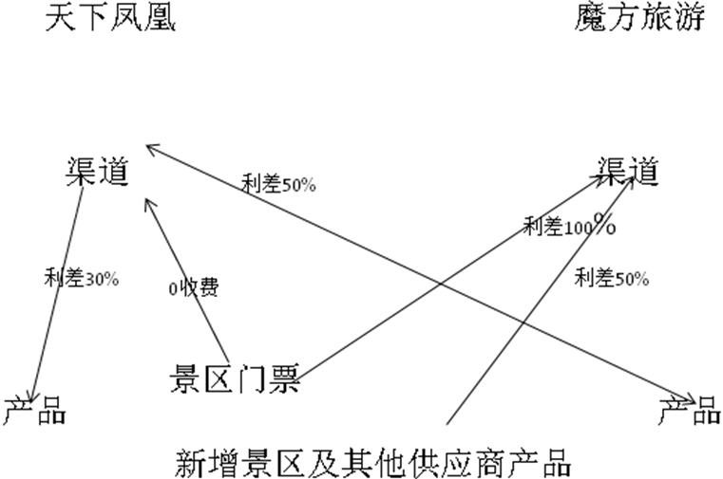
住宿 3%-5%（1%-3%）/2给天下凤凰
小交通一日游 5%-10%（2%-8%）/2给天下凤凰
新景区3%-5%（0.3%-1.5%)/2给天下凤凰）
成都票之家的收入来源包括技术开发费（100%）、平台使用费（1.5%-10%）、运维费（100%）, 成都票之家的支出包括技术推广费（20%）、平台推广费（0.3%-8%）/2（魔方旅游与代理商平分）、服务推广费（20%），产生的利润分别为80%、1.2%-6%、80%。
成都魔方旅游的收入来源于分销商（零售商）的采购款，支出主要包括支付供应商价款、平台使用费（针对小供应商）、分销商（零售商）返利款。因此利润来源于供应商与分销商（零售商）的差价。
平台使用费的两种结算方式：
- 先付给供应商票款，供应商返还给票之家（针对大供应商）；
- 成都魔方直接代扣（针对小供应商）

